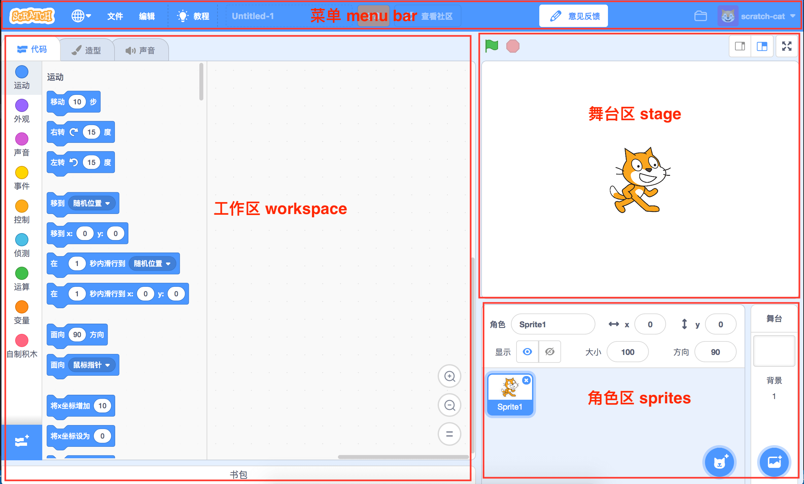大概布局和功能

菜单：
多语言切换
项目导出和导入（支持导入scatch2的项目）
切换加速模式（加速模式会木块执行更快，因为它不会等待角色渲染）
教程
编辑项目名称
查看社区
注册（登陆后是查看我的项目列表）
登陆（登陆后是用户信息）

工作区
代码：使用积木块操作舞台角色
造型：添加或编辑角色的造型图片，支持上传svg、png、jpg等图片，以及摄像头
声音：添加或编辑角色的声音，支持上传mp3、wav的声音，以及录音
扩展：可以添加额外的积木分类，目前开放的有：音乐、画笔、谷歌翻译、视频侦测等
舞台区
绿旗：触发运行工作区中的绿旗积木块
停止：停止所有运行中的积木（如果你用了【当响度>10】这样的事件块时，停止后会可能会被再次触发）
放大、缩小、全屏：调整舞台大小
舞台：使用 webgl 渲染背景、角色
其他：显示勾选的变量、列表、侦测值，问答交互
角色区：
显示、设置角色的信息：角色名、坐标、显示隐藏、大小、方向
添加到舞台的角色列表：
调整顺序
删除角色
复制角色
导出角色（会将角色的声音、造型、积木一起导出为一个 .sprite3 文件）
将积木、声音、造型拖拽分享到其他角色
添加角色和背景：支持上传图片和 .sprite3 文件

